《高强度高塑性球墨铸铁件》团体标准编制说明
(征求意见稿 )

1.任务来源、工作简要过程、主要参加单位和工作组成员等

1）任务来源

2018年初广西玉柴机器股份有限公司提出申请，中国铸造协会标准工作委员会立项，2018年3月由中铸协正式批准，中铸协标（2018）5号文件：“关于中国铸造协会铸铁工作委员会相关团体标准制修订的批复”编制《高强度高塑性球墨铸铁件》（T/CFA 010201.2 -- 201×）团体标准。本标准主要起草单位：广西玉柴机器配件制造有限公司、广西玉柴机器股份有限公司。计划完成时间调整为：2021年。

2)工作简要过程

（1）起草(草案、调研)阶段（应描述清楚起草组的成立情况以及开展的各项工作介绍，有专题调研报告时应将其扫描件作为附件附后）：

起草(草案、调研)阶段:计划下达后，2021年4月20日中国铸造协会铸铁工作委员会组织各起草单位成立了起草工作组，由广西玉柴机器配件制造有限公司牵头成立了标准编制工作组，负责主要起草工作。成立了标准编制工作组，负责主要起草工作。明确了标准的主要技术内容、进度安排及有关要求，并成立标准起草工作组，收集相关试验数据与材料，初步形成标准草案。2021年4月20日，获得中国铸造协会批准，正式立项。

2021年4月~2021年6月，工作组对国内外高强度高塑性球墨铸铁件技术现状与发展情况进行全面调研，同时广泛搜集相关标准和国内外技术资料，进行了大量的研究分析、资料查证工作，并结合实际应用经验，进行全面总结和归纳，在此基础上编制出《高强度高塑性球墨铸铁件》标准草案和编制说明初稿。

2021年9月10号，中国铸造协会铸铁工作委员会组织召开了《高强度高塑形球墨铸铁件》团体标准草稿技术研讨会，会议采用线下线上相结合形式，京外标准起草组和专家组采用线上模式，北京市内非防控重点区域的标准起草组和专家组采用线下交流。主要讨论研究了标准的名称、范围、定义、基体组织和牌号性能，讨论处理了征求意见专家提出的修改意见共16条，处理建议见下表，采纳意见7条，未采纳意见9条。
专家意见汇总表
序号 | 专家 | 专家意见 | 是否采纳 | 备注
1 | A | 1范围：金属型覆砂改为铁模覆砂 | 采纳，改为：铁型覆砂
2 | A | 2引用文件错别字 | 采纳
3 | A | 3.1描述改为“一种通过加快液固转变和固态相变冷却速度，获得以凝固组织显著细化、基体组织主要由细片状珠光体组成为特性的高强度高塑性珠光体球墨铸铁。” | 未采纳，改为：一种兼有高强度和高塑性的球墨铸铁，抗拉强度≥700Mpa，且伸长率不低于5%。 | 根据通用性
4 | A | 3.3/4/5/6.3错别字和错别描述 | 采纳
5 | A | 6.4石墨组织球化级别1-2级，球数300个 | 未采纳，改为：球化级别应1-3级，石墨颗粒大小4-8级，球数应不低于100个/mm² | 根据通用性
6 | A | 6.5基体组织同时含有3-15%铁素体 | 未采纳，改为“高强度高塑性球墨铸铁的基体组织应以珠光体为主。” | 根据通用性
7 | A | 6.9/7.3/8.1/8.7/9.4/10错别字和错别描述 | 采纳
8 | B | 表1中：珠光体+铁素体，是否应改为珠光体 | 未采纳，标准中以拉伸性能作为验收主要指标，删除了基体组织一栏。
9 | B | 6.5基体组织主要为球状石墨+细片状珠光体，建议改为细片状珠光体 | 未采纳，修改为：高强度高塑性球墨铸铁的基体组织应以珠光体为主。 | 根据通用性
10 | B | 6.5铸件某些断面的冷却速度可能不足以完全避免珠光体或其他高温转变组织的形成，这些显微组织的最大值及其拉伸性能可由供需双方商定。描述模糊 | 未采纳，修改为：删除这部分描述，只保留：高强度高塑性球墨铸铁的基体组织应以珠光体为主。
11 | C | 表1中：QT700-10，基体组织铸态建议改为：铸态或正火态 | 未采纳，标准中以拉伸性能作为验收主要指标，删除了基体组织组织一栏。
12 | D | 本标准建议改为本文件 | 采纳
13 | D | 错别字、个别描述、序号等 | 采纳
14 | E | 标准名称范围：建议改为“高强度高塑性珠光体球墨铸铁件” | 未采纳， | 根据通用性
15 | E | 冲击值注明“无缺口” | 未采纳，高强度球墨铸铁一般不要求冲击性能，删除了冲击性能要求
16 | E | 抗拉强度800MPa以上伸长率建议用5% | 采纳 | 教科书也描述“工程材料通常把延伸率大于5%，称为塑性材料”

2022.1月底前，在本标准的研讨微信群中陆续收到山东宇信铸业、湖北普尔精密科技有限公司、东风商用车有限公司东风商用车技术中心、江苏汤臣汽车零部件有限公司、山西东鑫衡隆机械制造股份有限公司等单位为本标准的编制提供的生产性验证数据。

（2）征求意见阶段（应描述清楚征求意见反馈情况）：

2022年4月6日，中铸协标准委在本标准的研讨微信群中发出对本标准征求意见稿的征求意见。共收到16条意见，其中采纳9条，未采纳4条。2022年11月修改形成征求意见稿。
专家意见汇总表
序号 | 专家 | 专家意见 | 是否采纳 | 备注
1 | A | 表1的QT700-10牌号延伸率定为8—12不科学，因为规定都是最小值(min)，只能定一个数值,不能定范围，要么是8，要么是10。 | 采纳。增加QT700-10和QT700-8材料牌号
2 | B | - 7.3 基体组织  高强度高塑性球墨铸铁的基体组织应以珠光体为主。  须同“6 生产方法和化学成分”及GB/T1348 中的表述一样，增加“珠光体含量要求由供方确定，如果需方有其它特殊要求时，由供需双方商定。” | 不采纳。5种不同牌号，不同工艺，珠光体范围差异较大
3 | B | 现有文本“本文件规定了高强度高塑性球墨铸铁件的术语和定义、牌号、技术要求、取样和试样、试验方法、检验规则及铸件标志、包装和储运要求。”  建议和目录中的项目内容保持一致。 | 采纳
4 | B | “GB/T 223.3 钢铁及合金化学分析方法 二安替比林甲烷磷钥酸重量法测定磷量”  错别字 | 采纳
5 | B | GB/T 223.58 钢铁及合金化学分析方法 亚碑酸钠-亚硝酸钠滴定法测定锰量  错别字 | 采纳
6 | B | GB/T 223.69 钢铁及合金 碳含量的测定 管式炉内燃烧后气体容量法  需要考虑是否替换或添加“GB/T 223.71 钢铁及合金化学分析方法 管式炉内燃烧后重量法测定碳含量” | 不采纳
7 | B | GB/T 228 金属材料 室温拉伸试验方法（eqvISO6892)  GB/T 6414 铸件尺寸公差与机械加工余量（eqvISO8062)  ... ... ...  需要整体核对、规范一下标准文本的名称 | 采纳
8 | B | 订货时应明确下列信息：  a)铸件材质牌号。  b)铸件主要壁厚。  c)铸件其他特殊要求  材质牌号和材料牌号是否有一些概念上的区别？第7.1.1条表述为“材料的牌号”  建议和GB/T 1348中表述一致 | 采纳
9 | B | - 表1 单铸、并排或附铸试块的力学性能  力学性能应该包含拉伸性能、冲击性能等，此处建议和GB/T 1348中表述一致，改为拉伸性能 | 采纳
10 | B | - 7.2 石墨组织  建议改为“石墨形态” | 采纳
11 | B | - 7.6 铸件的表面质量  相关的一些表述用词，如：多肉、飞翅、毛刺、飞边、披缝（还是披锋？）等等，经常混淆使用，是否可以规范一下，至少在本标准中希望能考虑一下 | 采纳
12 | C | 表1的各项指标一般为强制标准，而硬度是参考指标，建议分开 | 采纳
13 | C | 表1是根据试块测试而来，并不能真实反映本体的力学性能。 | 不采纳。已经说明是单铸、并排或附铸试样的拉伸性能
14 |  | 4.11/4.12—群中讨论内容：针对QT700延伸率问题 | 采纳。增加QT700-10和QT700-8材料牌号
15 |  | 4.15群中讨论内容：1.针对高强度高塑性球墨铸铁，定义描述问题 | 采纳。改为“以细片状珠光体为主要基体、兼有高强度和高塑性的球墨铸铁，其抗拉强度≥ 700 Mpa，且伸长率≥ 5 %”
16 |  | 4.15群中讨论内容：2.针对高石墨组织和珠光体，定义描述问题 | 不采纳。5种不同牌号，不同工艺，珠光体范围差异较大

- 送审阶段（应描述清楚审查会的情况和必要时的函审情况）：

（4）报批阶段

3）主要参加单位和工作组成员及其所做的工作

本标准由1广西玉柴机器配件制造有限公司、2芜湖久弘重工股份有限公司、

芜湖新兴铸管有限责任公司、4山西东鑫衡隆机械制造股份有限公司、5湖北普尔精密科技有限公司、6浙江省机电设计研究院有限公司、广西玉柴机器股份有限公司、江苏汤臣汽车零部件有限公司、郑州机械研究所有限公司、大连金河铸造有限公司、芜湖格力精密制造有限公司、山东宇信铸业有限公司、溧阳市新力机械铸造有限公司、山东湖西王集团铸业有限公司、成都金顶精密铸造有限公司、勤威（天津）工业有限公司（17家）…共同起草。

主要成员：李伟柱、李胜柱、崔炜、何文东、张强强、郭元飞、夏小江、李克锐、朱劲松、林志华、张怀嵩、袁贤君、胡福星、丁士、胡连柱、王春风、汪洋、吴宝成、郭孝江、何春华、李统宇、马永明、崔宇、吴现龙、赵竞翔、李增利、陈昭、李建国、李文生、令狐小鹏。

所做的工作: 李胜柱任工作组组长，主持全面协调工作，负责对各阶段标准的审核；李伟柱为本标准主要执笔人，负责本标准的具体起草与编制；崔炜负责对产品生产工艺、性能和使用经验进行总结和归纳；吴宝成、何文东、张强强、郭元飞、夏小江、李克锐、朱劲松、林志华、张怀嵩、袁贤君、胡福星、丁士、胡连柱、负责国内外相关技术文献和资料的收集、分析及资料查证；郭孝江等负责对国内外产品和技术的现状与发展情况进行全面调研；王春风等负责对各方面的意见及建议进行归纳、整理；何春华等负责对各引用标准资料收集、查证。
2.制修订标准的原则

1）制修订标准的依据或理由

本文件在起草过程中，主要按照GB/T 1.1—2020《标准化工作导则 第1部分：标准化文件的结构和起草规则》的规定起草。在确定本标准主要技术指标时，综合考虑生产企业的能力和用户的利益，寻求最大的经济、社会效益，充分体现了标准在技术上的先进性和合理性。

2）制修订标准的原则及制修订标准的原则

本标准文本在制定/修订过程中，遵循“面向市场、服务产业、自主制定、适时推出、及时修订、不断完善”的原则，注重标准修订与技术创新、试验验证、产业推进、应用推广相结合，本着先进性、科学性、合理性和可操作性以及标准的目标、统一性、协调性、适用性、一致性和规范性的原则来进行本标准的制定/修订工作。
3.标准化对象简要情况
（应分析目前行业现状、市场需求和存在问题：涉及产品的主要品种、产量、主要生产厂家、应用现状等，涉及试验方法的水平、行业内使用情况、目前试验设备及仪器等）

国内普通球墨铸铁材料，高强度牌号抗拉强度700MPa以上，伸长率只有2%，如QT900-2/QT800-2/QT700-2；高塑性牌号延伸率5%以上，抗拉强度只有350-550MPa，如QT550-5/QT450-10/QT350-22。

高强度高塑性球墨铸铁具备强度高和塑性好的优点，在内燃机，底盘等汽车零部件，风机支撑座等部件，以及工业机器人减速机部件等领域得到广泛应用，客户订货量在持续增长，但是客户采用的标准是企业标准，国内还没有高强度高塑性球墨铸铁的标准。
4.与国际、国外标准对比情况
1）采用国际标准和国外先进标准的项目，应当详细地说明采用该标准的目的、意义，标准程度及理由。
2）与国际、国外同类标准的主要差异，或与测试的国外样品的有关数据对比情况等。
（应描述清楚对比情况，同时给出本标准的水平：国际先进、国际领先、国内先进、国内领先，同时应将查新报告扫描件作为附件附后）

国外GF的Sibo Dur 有4个高塑性球墨铸铁牌号，Sibo Dur450-17、SiboDur550-12、SiboDur700-10和SiboDur800-5，机械性能见下表。SiboDur700-10和Sibo Dur800-5牌号的屈服强度性能指标均高于本标准对应牌号QT700-10和QT800-5的屈服强度性能指标。但是没有QT900-5和QT1000-5牌号。
SiboDur牌号 | 抗拉强度R_{m}（min.）MPa | 屈服强度R_{p0.2}（min.）MPa | 伸长率A（min.）% | 杨氏模量  GPa | 布氏硬度  HB | 珠光体  含量%
SiboDur450-17 | 450 | 310 | 17 | 170-175 | 150-190 | Max20
SiboDur550-12 | 550 | 380 | 12 | 170-175 | 200-240 | 30-70
SiboDur700-10 | 700 | 440 | 8-12 | 170-180 | 240-290 | 60-90
SiboDur800-5 | 800 | 480 | 5 | 170-180 | 250-300 | >80

国内标准相比，GB T1348-2019《球墨铸铁件》标准中对应的只有QT900-2、QT800-2、QT700-2，没有本标准制定的牌号QT900-5、QT800-5和QT700-10，更没有QT1000-5牌号；GB T 24733-2009《等温淬火球墨铸铁件》标准中对应的有QTD800-10、QTD900-8、QTD1050-6等牌号，与之相比有较大的成本优势。

5.标准主要内容
1）适用范围

本文件规定了高强度高塑性球墨铸铁件的术语和定义、牌号、技术要求、试样制备、试验方法、检验规则及铸件标志、包装和储运要求。

本文件适用于铁型覆砂、金属型和壳型背丸生产的高强度高塑性球墨铸铁件。其他铸造方法生产的高强度高塑性球墨铸铁件，可参照使用。

本文件不适用于等温淬火球墨铸铁件。

2）主要内容
（主要性能指标、技术要求、试验方法、检验规则等，应详细描述设定的理由，与现有国内外标准不一样的理由以及标准解决的主要问题等）

表1规定了5个牌号的拉伸性能指标。表2给出了布氏硬度指导值。

表1 高强度高塑性球墨铸铁件单铸、并排或附铸试样的拉伸性能
牌号 | 铸件  主要壁厚t/mm | 抗拉强度R_{m}（min.）  MPa | 屈服强度R_{p0.2}（min.）  MPa | 伸长率A₅（min.）  %
QT700-8 | t≤30 | 700 | 430 | 8
 | 30<t≤60 | 700 | 410 | 7
 | 60<t≤100 | 660 | 390 | 6
QT700-10 | t≤30 | 700 | 420 | 10
 | 30<t≤60 | 700 | 400 | 9
 | 60<t≤100 | 660 | 380 | 8
QT800-5 | t≤30 | 800 | 480 | 5
 | 30<t≤60 | 800 | 480 | 5
 | 60<t≤100 | 780 | 450 | 5
QT900-5 | t≤30 | 900 | 540 | 5
 | 30<t≤60 | 880 | 540 | 5
 | 60<t≤100 | 860 | 520 | 5
QT1000-5 | t≤30 | 1000 | 600 | 5
 | 30<t≤60 | 1000 | 600 | 5
 | 60<t≤100 | 980 | 580 | 5

表2 高强度高塑性球墨铸铁的布氏硬度指导值
牌号 | QT700-8 | QT700-10 | QT800-5 | QT900-5 | QT1000-5
布氏硬度（HBW） | 220-290 | 200-290 | 240-310 | 250-320 | 270-330

解决的主要问题：一方面高效化、轻量化、节能化和环保化将是机械行业发展的必然趋势，对球墨铸铁材料性能和可靠性提出更高要求；另一方面随着高强度高塑性球墨铸铁件生产工艺的大幅度提升，应用越来越广，但在GB/T 1348-2019《球墨铸铁件》国家标准中没有体现，无法全面的提供给工程设计单位使用参考的技术规范信息，影响了该材料的广泛推广和发展。本文件解决了高强度高塑性球墨铸铁、固溶强化铁素体球墨铸铁球铁、等温淬火球墨铸铁等牌号不统一的问题，为铸造企业生产高强度高塑性球墨铸铁制定了标准，为机械、汽车等生产厂家提供质量验收依据，促进高强度高塑性球墨铸铁整体水平的提高，为实现标准化和现代化的生产创造条件；同时更好更权威地为工程设计人员提供设计参考，对推动高强度高塑性球墨铸铁行业快速高效发展具有重要意义。
6.主要试验（或验证）结果的分析报告、技术经济论证，预期达到的经济效果等
1）针对标准确定的主要内容提出相应的试验、验证、统计数据等论据，应将检验报告、试生产验证报告等的扫描件作为附件附后）
2）主要试验（或验证）数据分析结果

（1）QT700-8牌号

QT700-8企业二，铁型覆砂工艺，铸态本体试样，主要壁厚12-30mm，有效试验数据9组，平均抗拉强度Rm832MPa、屈服强度562MPa、伸长率A 8.9%，达到牌号要求，不合格数据1组，数据达标率为88.89%。下表为企业二试验拉伸性能数据。
序号 | 抗拉强度Rm/MPa | 屈服强度Rp0.2/MPa | 伸长率A/%
1 | 798.9 | 548.8 | 8.80
2 | 812.5 | 549.7 | 10.00
3 | 824 | 555.6 | 9.20
4 | 829.2 | 617.2 | 8.40
5 | 800.9 | 637.3 | 8.00
6 | 803.5 | 536.5 | 9.20
7 | 855 | 599.4 | 8.80
8 | 899.5 | 597.2 | 9.20
9 | 867.1 | 421.9 | 8.80
平均值 | 832 | 562 | 8.9

（2）QT700-10牌号

QT700-10企业一实验数据，粘土砂流水线，铸件主要壁厚10-20mm，铸态并排试块试样，试验有效数据20组，平均抗拉强度Rm778MPa、屈服强度447MPa、伸长率A 10.4%,平均值达到牌号要求，不合格数据10组，数据达标率为50%。硬度范围HB223-268。下图为试验数据的拉伸性能直观分布图。
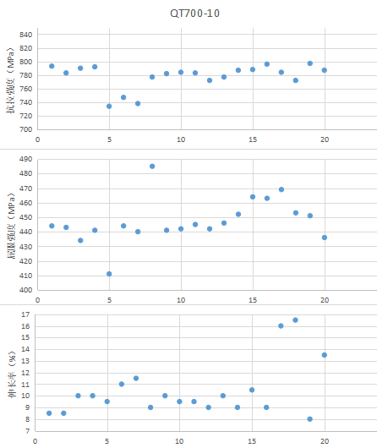

QT700-10企业三，铁型覆砂工艺，主要壁厚10-30mm，铸态本体试样，有效试验数据206组，平均抗拉强度Rm720MPa、屈服强度421MPa、伸长率A 10%，平均值达到牌号要求，不合格数据150组，数据达标率为27.18%。下图为企业三试验数据的拉伸性能直观分布图。
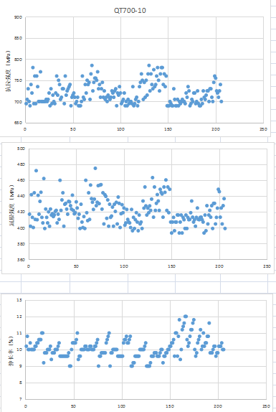

QT700-10企业三，铁型覆砂工艺，主要壁厚90-120mm，铸态本体试样，有效试验数据56组，平均抗拉强度Rm793.5MPa、屈服强度476MPa、伸长率A 8.2%，平均值达到牌号要求，数据达标率为100%。下图为企业三试验数据的拉伸性能直观分布图。
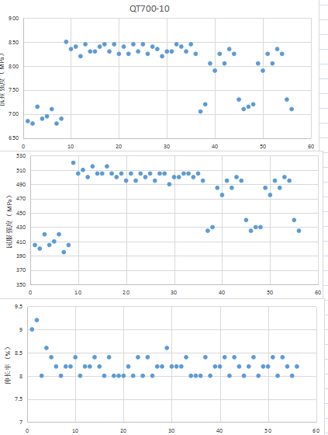

（3）QT800-5牌号

QT800-5企业二，铁模覆砂，铸件主要壁厚12-30mm，铸态本体试样，有效试验数据122组，平均抗拉强度Rm885.58MPa、屈服强度556.99MPa、伸长率A 6.58%,平均值达到牌号要求，数据达标率为100%。下图为企业二QT800-5试验数据的拉伸性能直观分布图。
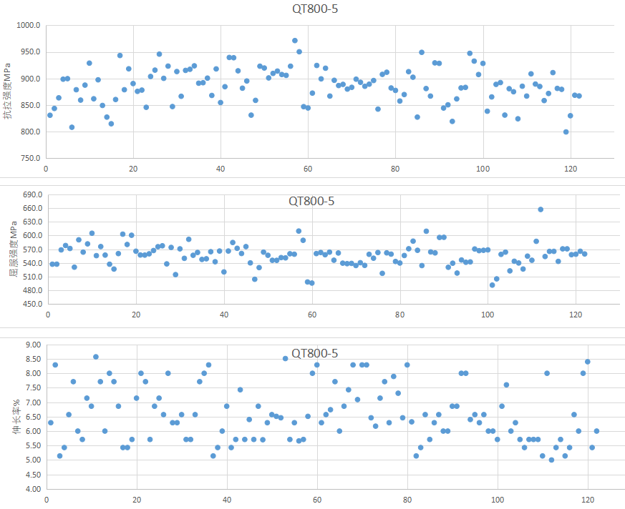

QT800-5企业四，铁模覆砂，铸件主要壁厚10-30mm，铸态20mm铸造试棒，有效试验数据117组，平均抗拉强度Rm885.9MPa、屈服强度565.3MPa、伸长率A 6.0%,平均值达到牌号要求，数据达标率为100%。硬度范围HB241-301。下图为企业四QT800-5试验数据的拉伸性能直观分布图。
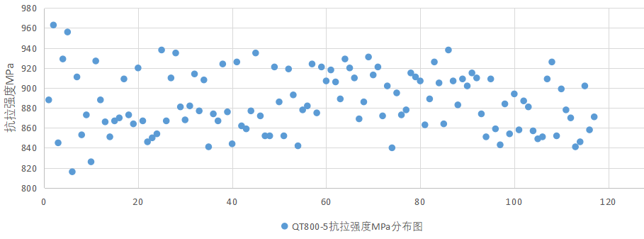
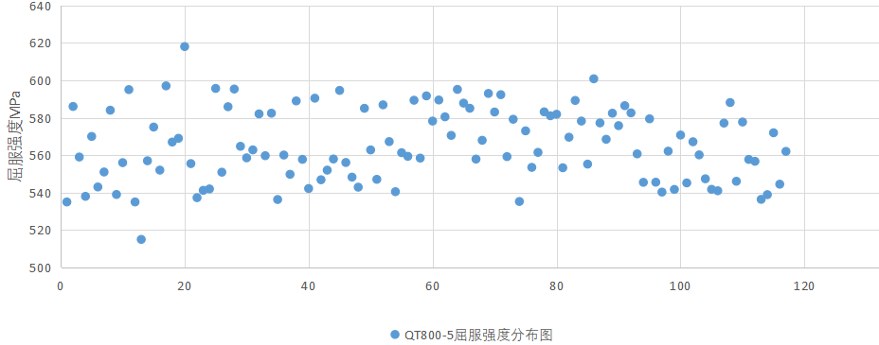
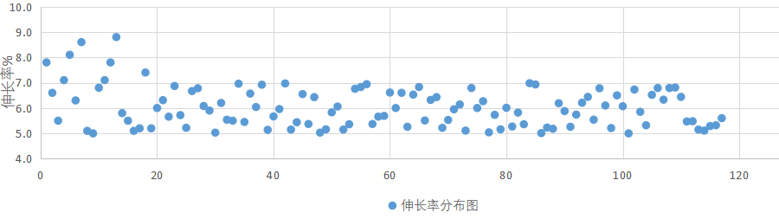

（4）QT900-5牌号

QT900-5企业三，铁模覆砂，铸件主要壁厚20-30mm，本体取样，正火态，有效试验数据97组，平均抗拉强度Rm949MPa、屈服强度562MPa、伸长率A 5.9%,平均值达到牌号要求，数据达标率为94.85%。硬度范围HB275-319。下图为企业四QT900-5试验数据的拉伸性能直观分布图。
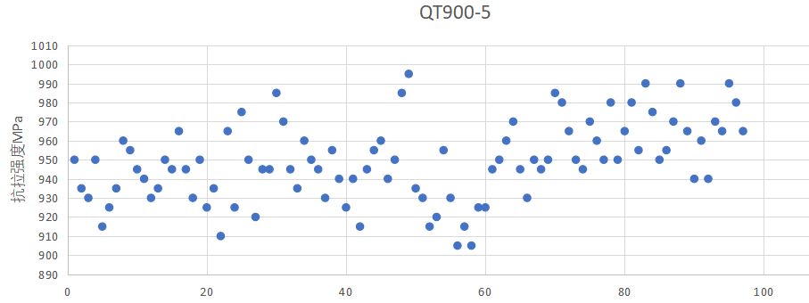
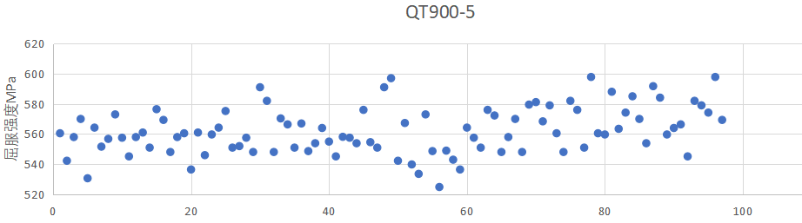
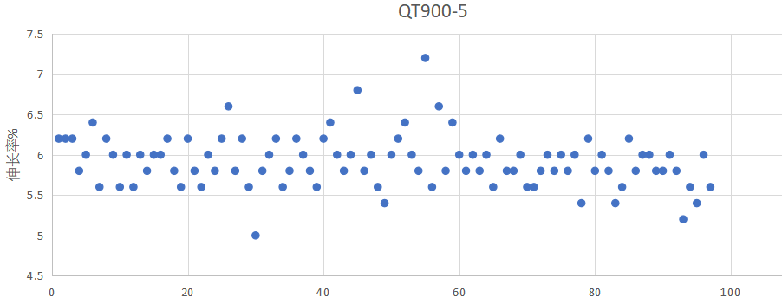

（5）QT1000-5牌号

QT1000-5企业三，铁模覆砂，铸件主要壁厚60<t≤100mm，本体取样，正火态，有效试验数据154组，平均抗拉强度Rm1019.38MPa、屈服强度605.54MPa、伸长率A 5.5%,平均值达到牌号要求，8组数据不达标，数据达标率为94.8%。硬度范围HB292-329。下图为企业四QT1000-5试验数据的拉伸性能直观分布图。
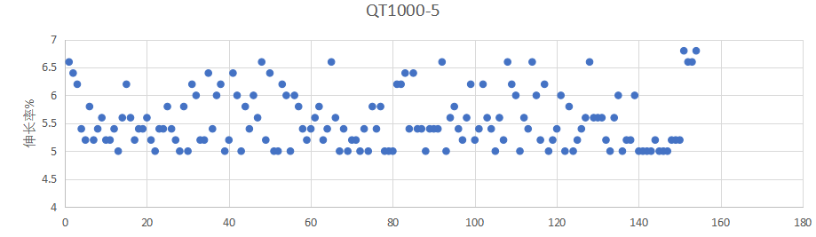
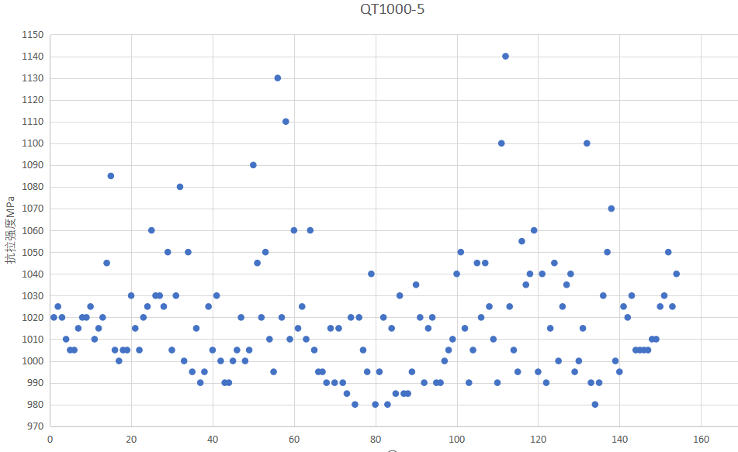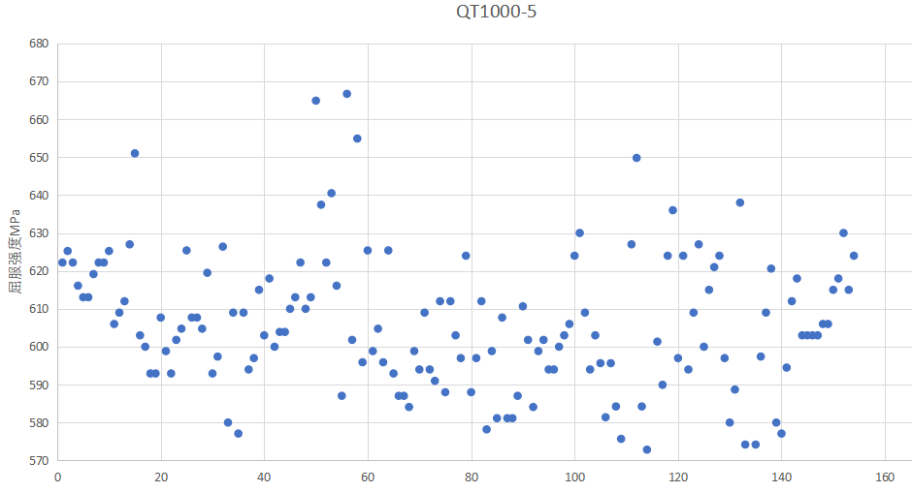

各牌号的拉伸性能数据分析汇总见下表。

牌号 | 生产企业 | 试样数量（组） | 抗拉强度MPa平均值 | 屈服强度MPa平均值 | 伸长率%  平均值 | 数据达标率% | 试样类型 | 铸件主要壁厚
QT700-8 | 湖北普洱 | 9 | 832 | 562 | 8.9 | 88.98 | 本体试样 | 12-30mm
QT700-10 | 山东宇信 | 20 | 778 | 447 | 10.4 | 50 | 并排试块 | 10-20mm
QT700-10 | 广西玉柴 | 206 | 720 | 421 | 10 | 27 | 本体试样 | 12-30mm
QT700-10 | 广西玉柴 | 56 | 793 | 476 | 8.2 | 100 | 本体试样 | 90-120mm
QT800-5 | 湖北普洱 | 122 | 885.58 | 556.99 | 6.58 | 100 | 本体试样 | 12-30mm
QT800-5 | 江苏汤臣 | 117 | 885.9 | 565.3 | 6.0 | 100 | 并排试块 | 10-30mm
QT900-5 | 广西玉柴 | 97 | 949 | 562 | 5.9 | 94.85 | 本体取样 | 20-30mm
QT1000-5 | 广西玉柴 | 154 | 1019.38 | 605.54 | 5.5 | 94.8 | 本体取样 | 60<t≤100mm

根据国内的原辅材料，熔炼、铸造与热处理设备和工艺以及掌握的技术，完全可以生产出牌号为QT 700-8、QT 700-10、QT 800-5、QT 900-5、QTD 1000-5的高强度高塑性球墨铸铁件。本标准设置的牌号及所规定的技术指标是合理的。

按照本标准生产，必须注意选用合格的原辅材料，严格控制铸造和热处理工艺，以保证工艺和产品质量的稳定性和可靠性。其中QT700-10牌号有两列数据的达标率分别为50%和27%，除了与本体取样有关，也说明达到本标准并非轻而易举之事，必须经过努力才能稳定达到。这也表明本标准所订的技术指标是先进的。

QT700-10牌号是在保证伸长率10%高塑性的前提下提高强度来满足汽车底盘零部件的需求开发出来的，标准技术指标的确定为企业未来的技术发展留有一定空间，使标准具有一定的前瞻性。

通过大量的试验数据证明，本标准规定的各牌号的拉伸性能指标是合理的、先进的。
3）技术经济论证
（在成本分析、计算、比较的基础上，进行定量或定性评价，证明技术上可行、经济上合理）

以本项目的QT900-5、QT800-5、QT700-10材料为例，材料成本和国标牌号中的各种球墨铸铁材料成本相当，QT900-5相比42CrMo低合金锻钢，成本比其低30%左右，并且强度相当，仅仅是屈服强度和延伸率没有42CrMo好，但是材料密度仅为42CrMo的90%左右，可以更加轻量化，在高爆压柴油机曲轴、机器人减速器等领域应用的应用正在逐步加大。

对比ADI材料，QT1000-5节约了0.2-0.3%的钼、1%左右的镍，并且不用等温淬火，仅需要正火处理，对热处理设备要求较低，工艺控制难度低，对企业硬件要求不高，因此成本能够满足工业基本需求。

项目通过实践检验，对传统铸钢件、锻钢件的替代，故障率有效降低，制造成本和售价都低于同类性能牌号材料，在国内具有较高的市场竞争力。
4）预期的社会/经济效益分析

在商用车领域，应用QT700-10、QT900-5球墨铸铁材料，对公路牵引车、载货车、渣土车、矿山自卸车等车型的应用情况如下表：
 | 套 | 产量（吨） | 汽车数量（台） | 产值 （万元） | 节约材料（吨） | 材料节约金额（万元）
H7牵引车 | 182061 | 9621 | 91031 | 9647 | 10849 | 11392
H7/M3渣土车 | 69263 | 4641 | 34632 | 4641 | 2725 | 2862
H7/M5自卸车 | 58786 | 4291 | 29393 | 4291 | 2311 | 2426
出口载货车 | 2395 | 108 | 1198 | 108 | 78 | 82
乘用车 | 178545 | 4107 | 178545 | 4090 | 357 | 375
其他 | 5980 | 718 | 4983 | 736 | 89 | 93
 | 497031 | 23485 | 339781 | 23513 | 16409 | 17229

（1）本项目开发出以QT700-10、QT900-5为代表的新型高强度高塑性铸铁材料，是对目前传统国标材料的补充，填补了材料空白，为机械零件设计提供了新的选择，解决了在高强度高塑性场合只能选用铸钢或者锻钢的局限；

（2）高性能的铸铁材料选用，可以发挥铸铁工艺性好，成本低，重量轻的优势，降低零件成本，降低零件重量，节约社会材料资源有着重要意义；2017-2019年为整车厂节约材料支出1.72亿元，为社会节约金属材料资源1.64亿吨；

（3）本项目开发出的新型材料QT700-10、QT900-5，均领先于国内外相关QT500-7/QT600-3同类产品，牌号性能提升，产品重量下降，推动了国内相关行业的技术进步，对我国制造业进步具有重要意义；

（4）项目的选题从实际应用出发，来解决实际问题，且获得了广泛的应用，为顾客节约了成本，为社会节约了材料和能耗，提升了国产装备的竞争力。
5）新旧标准的对比分析（适用于修订标准）
无。
7.与现行相关法律、法规、规章及相关标准，特别是强制性标准的协调性
无。
8.对重大分歧意见的处理经过和依据（如有书面处理报告等，应将其扫描件作为附件附后）
无。
9.贯彻标准的要求和措施建议（包括组织措施、技术措施、过渡办法等内容），根据国家经济、技术政策需要和该标准涉及的产品的技术改造难度等因素提出标准的实施日期的建议
1）贯彻标准的要求和措施建议（包括组织措施、技术措施、过渡办法等内容）

首先应在实施前保证文本的充足供应，让本标准的相关方及时得到文本；发布后、实施前建议将本标准的相关信息在媒体上广为宣传；建议对标准的相关方有针对性的进行培训。
2）标准的实施日期的建议（根据国家经济、技术政策需要和该标准涉及的产品的技术改造难度等综合因素提出）
实施的过渡期宜定为6个月；建议质量检查监督部门加强对该标准的执行情况进行监测
10.废止有关标准的建议
无。
11.标准涉及专利情况说明（包括1、专利发布日期、专利编号、专利权人；2、专利处置情况；3、专利使用许可申明和披露申明。详细请按照GB/T 20003.1 《标准制定的特殊程序 第1部分：涉及专利的标准》执行）
本标准不涉及专利。
12.重要内容的解释和其它应予说明的事项（如存在其他必要的论述报告等，应将其扫描件作为附件附后）
无。

中铸协《高强度高塑性球墨铸铁件》团体标准编制组
2022.9.30

